企业事业单位环境信息公开表（2021年度）
一、基础信息
*单位名称 | 韶关东江环保再生资源发展有限公司
*生产地址 | 翁源县铁龙镇
*地理位置 | 东经113度40分， 北纬24度29分
*法定代表人 | 谢雪飞 | *统一社会信用代码（无的填组织机构代码） |  | 9144022979299871X2
*联系方式 | 环保联系人 | 李洪
*联系方式 | 电话号码 | 0751-6928049
*联系方式 | 传真号码 | 0751-6928052
*联系方式 | 邮政编码 | 512629
*生产经营和管理服务的主要内容 | 1、收集、贮存、焚烧危险废物（HW04、HW05、HW06、HW07、HW08、HW11、HW12、HW13、HW16、HW37、HW38、HW39、HW40、HW45、HW49）9500吨/年；  2、收集、贮存、填埋焚烧处置残渣（HW18类中的772-002-004-18）、含铍废物（HW20）、含铬废物（HW21类中的193-001-21、261-041~04421、314-001-003-21、336-100-21、398-002-21）、含铜废物（HW22类中的398-005-22、304001-22）、含锌废物（HW23类中的336-10323、384001-23、312-001-23、900-021-23）、含砷废物（HW24）、含硒废物（HW25）、含镉废物（HW26）、含锑废物（HW27）、含碲废物（HW28）、含汞废物（HW29类中的261-051-29、261-052-29、261-054-29、265-004-29、900-452-29,仅限低含汞污泥）、含铊废物（HW30）、含铅废物（HW31类中的304-002-31）、石棉废物（HW36）、含镍废物（HW46）、含钡废物（HW47）、有色金属冶炼废物（HW48类中的321-002-01448、321-016~02948）、其他废物（HW49）类中的900-041-49、900-042-49、900-046-49、900-047-49），共3.45万吨年。  3、收集、贮存、利用含铜废物（HW22类中的304-001-22、398-004-22、398-005-22、398-051-22、不包括污泥）10000吨/年；收集、贮存、处置（物化处理），油/水、烃/水混合物或乳化液（HW09）3000吨/年；表面处理废物（HW17类中的336-055-17、336-056-17、336-063-17、336-064-17、336-066-17，仅限液态）1500吨/年，无机氟化物废物（HW32）1500吨/年，废酸（HW34，仅限液态）12000吨/年，废碱（HW35，仅限液态）6000吨/年，共计34000吨/年。
*主要产品 | 产品名称 |  | 计量单位 | 实际年产量
*主要产品 | 粗铜 |  | 吨 | /
*主要产品 | 冰铜 |  | 吨 | /
*主要产品 | /

二、排污信息
（一）废水污染物信息表
*排放口信息 | 排放口编号 | WS-WY16001 | 排放口名称 | 生活废水总排口
*排放口信息 | 执行标准 | 广东省《水污染物排放限值》（DB44/26-2001)第二时段一级标准中的严者
*排放口信息 | 排放方式 | 间歇式排放 | 排放去向 | 铁龙水
*排放口信息 | 允许排放的年废水总量（t/a) | /
*排放口信息 | 分布位置 | 粤北危险废物处理处置中心污水处理站
*排放口信息 | 排放污染物种类 | COD、氨氮、PH
*污染物信息 | 污染物名称 | 排放标准（限值） | 排放浓度 | 排放总量（t）
*污染物信息 | COD | 90mg/L | 监测报告或自动监控实测数据 | /
*污染物信息 | 氨氮 | 10mg/L | 监测报告或自动监控实测数据 | /
*污染物信息 | PH | 6—9 | 监测报告或自动监控实测数据 | /
*污染物信息 | 总砷 | 0.5mg/L | 监测报告或自动监控实测数据
*污染物信息 | 六价铬 | 0.5mg/L | 监测报告或自动监控实测数据
*污染物信息 | 总镉 | 0.1mg/L | 监测报告或自动监控实测数据
*污染物信息 | 总铅 | 1mg/L | 监测报告或自动监控实测数据
*监测信息 | 监测时间 | 监测报告编号 | 超标情况
*监测信息 | 2021年1月12日 | ZGJC【2021-01】029号 | 无
*监测信息 | 2021年2月24日 | ZGJC【2021-02】012号 | 无
*监测信息 | 2021年3月17日 | ZGJC【2021-03】037号 | 无
*监测信息 | 2021年4月8日 | ZGJC【2021-04】043号 | 无
*监测信息 | 2021年5月17日 | ZGJC【2021-05】094号 | 无
*监测信息 | 2021年6月26日 | 广东韶测 第（21062601）号 | 无
*监测信息 | 2021年7月14日 | 广东韶测 第（21071404）号 | 无
*监测信息 | 2021年8月19日 | 广东韶测 第（21081902）号 | 无
*监测信息 | 2021年9月8日 | 广东韶测 第（21081903）号 | 无
*监测信息 | 2021年10月21日 | 广东韶测 第（21102102）号 | 无
*监测信息 | 2021年11月9日 | 广东韶测 第（21110902）号 | 无
*监测信息 | 2021年12月15日 | 广东韶测 第（21121402）号 | 无
注：如多个排放口，请继续继续复制上表以匹配排放口数量

- 废气污染物信息表
*排放口信息 | 排放口编号 | FQ-WY16002 | 排放口名称 | 焚烧车间废气排放口
*排放口信息 | 执行标准 | GB18484-2001中危险废物焚烧污染控制标准（300~2500kg/h）
*排放口信息 | 排放方式 | 连续排放 | 排放去向 | 工业区大气
*排放口信息 | 允许排放的年废气总量（t/a) | /
*排放口信息 | 分布位置 | 粤北危险废物处理处置中心焚烧车间
*排放口信息 | 排放污染物种类 | 二氧化硫、氮氧化物、烟尘、HCl、CO
*污染物信息 | 污染物名称 | 排放标准（限值） | 排放浓度 | 排放总量（t）
*污染物信息 | 二氧化硫 | 300 | 监测报告或自动监控实测数据 | /
*污染物信息 | 氮氧化物 | 500 | 监测报告或自动监控实测数据 | /
*污染物信息 | CO | 80 | 监测报告或自动监控实测数据 | /
*污染物信息 | HCl | 70 | 监测报告或自动监控实测数据 | /
*污染物信息 | 监测时间 | 监测报告编号 | 超标情况
*监测信息 | 2021年1月12日 | ZGJC【2021-01】029号 | 无
*监测信息 | 2021年2月24日 | ZGJC【2021-02】012号 | 无
*监测信息 | 2021年3月17日 | ZGJC【2021-03】037号 | 无
*监测信息 | 2021年4月8日 | ZGJC【2021-04】043号 | 无
*监测信息 | 2021年5月17日 | ZGJC【2021-05】094号 | 无
*监测信息 | 2021年6月26日 | 广东韶测 第（21062601）号 | 无
*监测信息 | 2021年7月14日 | 广东韶测 第（21071404）号 | 无
*监测信息 | 2021年8月19日 | 广东韶测 第（21081902）号 | 无
*监测信息 | 2021年9月8日 | 广东韶测 第（21081903）号 | 无
*监测信息 | 2021年10月21日 | 广东韶测 第（21102102）号 | 无
*监测信息 | 2021年11月9日 | 广东韶测 第（21110902）号 | 无
*监测信息 | 2021年12月15日 | 广东韶测 第（21121402）号 | 无
注：如多个排放口，请继续继续复制上表以匹配排放口数量

（三）危险废物信息表
序号 | *废物名称 | *计划产生量 | *实际产生量 | *贮存量 | *规范处置量/转移量
1 | 炉渣 | 2500 | 2320.305 | 1206.622 | 4173.312
2 | 飞灰 | 500 | 406.928 | 417.369 | 1101.341
3 | 废包装桶 | 700 | 569.875 | 0 | /
4 | 废包装胶桶 | 2000个 | 1746个 | 0个 | 1746个
5 | 废包装铁桶 | 30000个 | 26114个 | 0个 | 26114个

（四）噪声污染物信息表
*噪声执行标准 |  | 工业企业厂界环境噪声排放标准（GB 12348-2008）2类
*监测信息 | 监测时间 | 监测报告编号 | 超标情况
*监测信息 | 2021年1月12日 | ZGJC【2021-01】029号 | 无
*监测信息 | 2021年2月24日 | ZGJC【2021-02】012号 | 无
*监测信息 | 2021年3月17日 | ZGJC【2021-03】037号 | 无
*监测信息 | 2021年4月8日 | ZGJC【2021-04】043号 | 无
*监测信息 | 2021年5月17日 | ZGJC【2021-05】094号 | 无
*监测信息 | 2021年6月26日 | 广东韶测 第（21062601）号 | 无
*监测信息 | 2021年7月14日 | 广东韶测 第（21071404）号 | 无
*监测信息 | 2021年8月19日 | 广东韶测 第（21081902）号 | 无
*监测信息 | 2021年9月8日 | 广东韶测 第（21081903）号 | 无
*监测信息 | 2021年10月21日 | 广东韶测 第（21102102）号 | 无
*监测信息 | 2021年11月9日 | 广东韶测 第（21110902）号 | 无
*监测信息 | 2021年12月15日 | 广东韶测 第（21121402）号 | 无

三、防治污染设施的建设和运行情况
（一）废水防治污染设施
*设施名称 | 污水处理站
所在排放口编号 | WS-WY16001 | 所在排放口名称 | 生活废水总排口
*建设日期（年/月） | 2013年 | *投运日期（年/月） | 2015年12月
运营单位 | 韶关东江环保再生资源发展有限公司
*设计处理能力（t/d) | 1200 | *实际处理量（t/d) | 40
*运行小时(h/d） | 24
*处理工艺 | 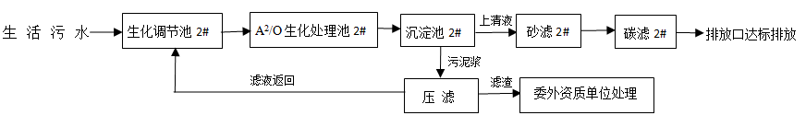
注：如多个设施，请继续继续复制上表以匹配设施数量

（二）废气防治污染设施
*设施名称 | 焚烧废气处理设施
所在排放口编号 | FQ-WY16002 | 所在排放口名称 | 焚烧车间废气排放口
*建设日期（年/月） | 2013 | *投运日期（年/月） | 2018年4月
运营单位 | 韶关东江环保再生资源发展有限公司
*设计处理能力(m³/h)) | 25000 | *实际处理量(m³/h) | 20000
*运行小时(h/d） | 24
*处理工艺

（二）废气防治污染设施
*设施名称 | 焚烧废气处理设施
所在排放口编号 | FQ-WY16003 | 所在排放口名称 | 重金属污泥综合利用车间废气排放口
*建设日期（年/月） | 2013.7 | *投运日期（年/月） | 2019年6月
运营单位 | 韶关东江环保再生资源发展有限公司
*设计处理能力(m³/h)) | 160000 | *实际处理量(m³/h) | 120000
*运行小时(h/d） | 24
*处理工艺 | 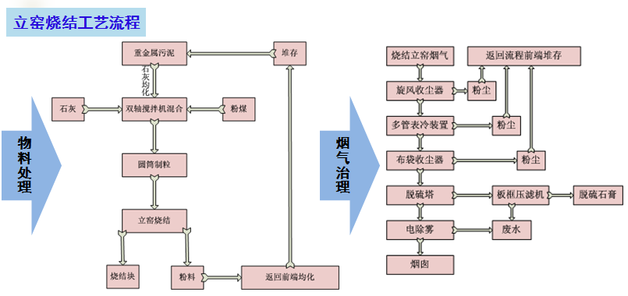  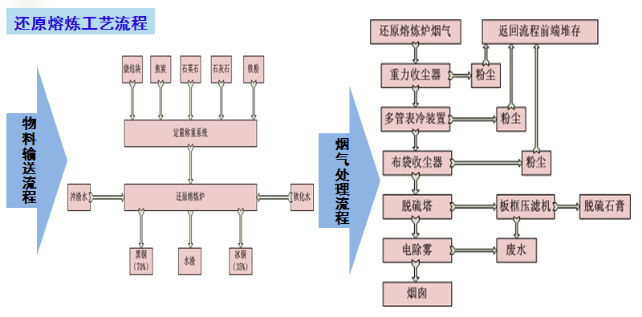

注：如多个设施，请继续继续复制上表以匹配设施数量

（三）噪声防治污染设施
序号 | 设施名称 | 建设日期（年/月） | 投运日期（年/月） | 处理工艺
 | /
四、建设项目环境影响评价及其他环境保护行政许可情况
序号 | 环保行政许可文件题名 | 制作或审批单位 | 批复日期 | 批复文号 | 备注
1 | *建设项目环境影响报告 | 中山大学 | 2007年12月
2 | *建设项目环境影响报告 | 中山大学 | 2011年7月
3 | *建设项目环境影响报告 | 海南国亿 | 2018年12月
4 | *环评批复文件 | 广东省生态环境厅 | 2008年3月 | 粤环审[2008]99号
5 | *环评批复文件 | 广东省生态环境厅 | 2011年8月 | 粤环审[2011]360号
6 | *环评批复文件 | 广东省生态环境厅 | 2019年9月 | 粤环审【2019】94号
7 | *竣工验收文件 | 广东省生态环境厅 | 2018年12月15日 | 粤环审[2018]491号
9 | *排污许可证 | 韶关市生态环境局 | 2019年12月18日 | 9144022979299871X2001V

五、突发环境事件应急预案情况
*环境事件应急预案编制情况 | 是否编制 | 是否备案
*环境事件应急预案编制情况 | 是 | 是（440200-2020-025-M）
*突发环境事件应急预案电子版 | 已报送翁源县环保局

六、环境自行监测情况
*环境自行监测情况方案编制情况 | 是否编制 | 是否开展自行监测
*环境自行监测情况方案编制情况 | 是 | 是
*环境自行监测方案电子版 | 已报送翁源县环保局
七、其他环境信息（选填）
项目名称 | 审核单位 | 审核时间 | 审核结果 | 文件文号
企业环保信用评价 | /
ISO14001环境管理体系认证 | /
清洁生产审核 | /
缴纳环保税情况 | 按期缴纳环保税
...

注意：
1、带*项为必填项；
- 样表不足时，请自行复制扩展；
- 此表填好后需盖章，并扫描后和附件一起发至信息公开方；
- 此样表中灰色字体为指导样例，正式公开版需用正式字体（黑色）。

